Universidad Rafael Urdaneta
Maracaibo; Edo Zulia
Facultad de Ingeniera,Escuela de Ingeniería en computación.
Cesar Benchimol; 32039154
Materia: IA

Informe

16/02/2026

Contenido a tratar

1. Introducción
En este proyecto se desarrolló un sistema capaz de clasificar distintos tipos de residuos usando una cámara web y un modelo de inteligencia artificial entrenado con imágenes reales. la idea principal fue crear una herramienta sencilla que pudiera identificar materiales como plástico, vidrio, metal, papel, cartón y basura general, todo en tiempo real.
El objetivo no fue solo entrenar un modelo, sino integrarlo en una aplicación funcional que muestre la predicción directamente sobre la imagen capturada por la cámara.

2. objetivo general
crear un clasificador de residuos que funcione en tiempo real y que sea capaz de reconocer correctamente las clases incluidas en el dataset utilizado.

3. dataset utilizado
Para entrenar el modelo se uso un dataset publico llamado trashnet, disponible en github. este dataset contiene miles de imágenes de residuos reales, organizadas en carpetas según su clase.
link del dataset:
https://github.com/garythung/trashnet
las clases disponibles en el dataset son:
- cardboard
- glass
- metal
- paper
- plastic
- trash
estas mismas clases se usaron sin modificar nada, respetando la estructura original del dataset.

4. Preparación de los datos
No fue necesario crear carpetas nuevas. El modelo se entrenó directamente leyendo las carpetas tal como vienen en el dataset.
los pasos aplicados fueron:
- redimensionar las imágenes a 224x224 (esto lo hace el código automáticamente)
- normalizar los pixeles al rango 0-1
- dividir los datos en entrenamiento y validación usando validation_split=0.2

5. Arquitectura del modelo
Para el modelo se utilizó transfer learning con la red mobilenetv2, que es ligera y funciona bien para aplicaciones en tiempo real.
la arquitectura final fue:
- base mobilenetv2 sin la capa superior
- capa globalaveragepooling2d
- capa densa de 128 neuronas con activacion relu
- capa final softmax con 6 salidas (una por cada clase)
la red base se dejó congelada para reducir el tiempo de entrenamiento.

6. Entrenamiento
El entrenamiento se realizó con:
- optimizador adam
- función de perdida categorical_crossentropy
- 5 épocas
- batch size de 32
Durante el entrenamiento se observó como la perdida iba bajando y la precisión subiendo, lo cual indica que el modelo estaba aprendiendo correctamente.

7. Resultados
Los resultados finales dependen de la ejecución exacta del entrenamiento, pero en general el modelo logra una precisión aceptable considerando el tamaño del dataset y el número de épocas.
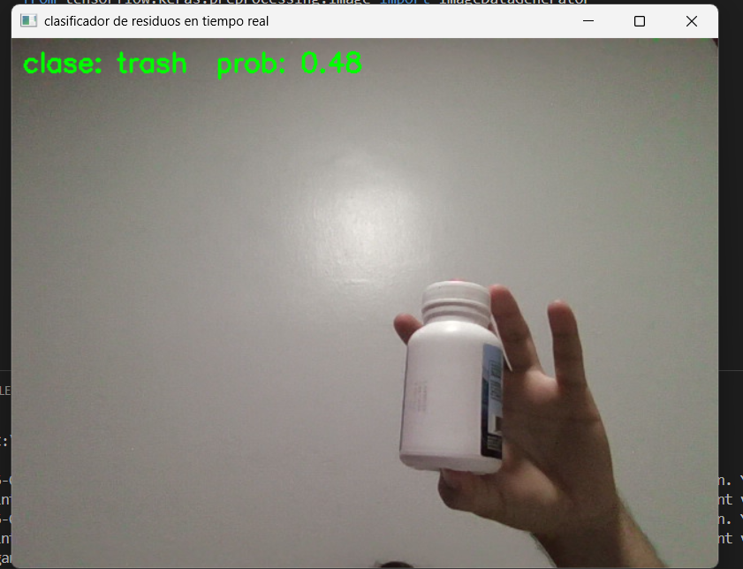
Aquí se muestra como en una de las cosas que mas se equivoca es cuando un material puede ser 2 cosas, basura o plástico, en este caso a veces arroja plástico y otras veces arroja basura
8. Aplicación en tiempo real
Una vez entrenado el modelo, se integró en un script llamado app.py que:
- abre la cámara
- procesa cada frame
- hace la predicción
- muestra la clase y la probabilidad en pantalla
esto permite probar el modelo directamente con objetos reales frente a la cámara.

9. conclusiones
El proyecto permitió construir un sistema funcional de clasificación de residuos usando visión por computadora. se logró entrenar un modelo real, integrarlo en una aplicación en tiempo real y demostrar su funcionamiento con ejemplos visuales.
como mejoras futuras se podría:
- entrenar más épocas
- usar data aumentación
- hacer fine tuning de las capas superiores de mobilenetv2
- agregar más clases o un dataset más grande

